Arquitectura bioclimàtica
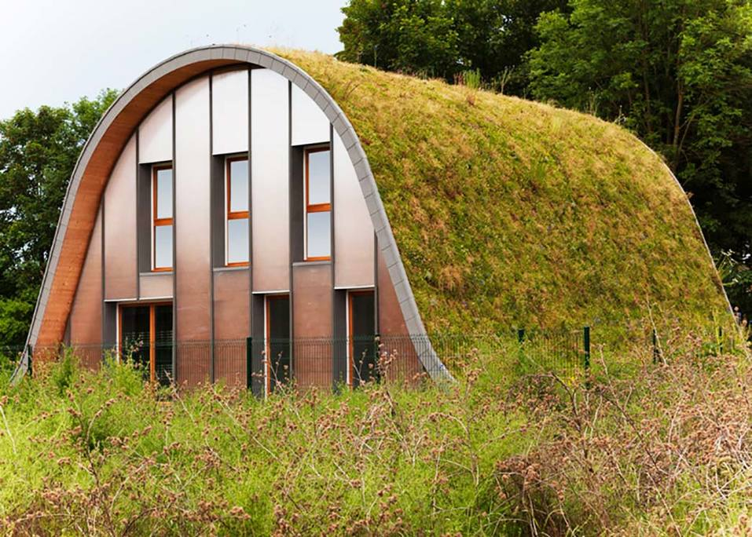

https://www.iberdrola.com/innovacion/que-es-arquitectura-bioclimatica

1.- Què és l’arquitectura bioclimàtica?
2.- Quins son els principals objectius de l’arquitectura bioclimàtica?
3.- Estratègies de l’arquitectura bioclimàtica.
4.-Elements del disseny bioclimàtic.
5.-Avantatges de l’arquitectura bioclimàtica.
6.- Què son les cases passives.
Video
https://www.youtube.com/watch?v=nHQ-coNvdBQ

Riscos edificis malalts

https://www.insst.es/documents/94886/327166/ntp_289.pdf/7299d03d-aba7-4b06-8adb-5d5732fb5eb9

1.- Riscos dels edificis malalts.
Vídeo
https://www.youtube.com/watch?v=PymM-kf_iK8

